Mensaje de Maitriya Guru Mahasambodhi Dharmasangha en Lamjung 22 de Febrero de 2014

22 de febrero de 2014

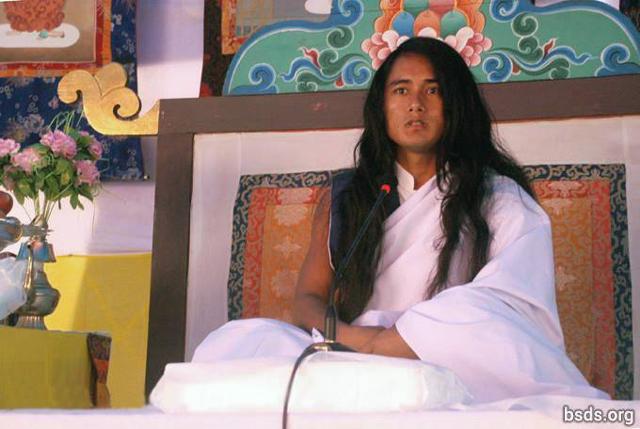

Dharma Sangha
Bodhi Shravan Guru Sanghaya
Namo Maitri Sarva Dharma Sanghaya

1. Siguiendo al Gran Maitri Marga Guru, El Guru Marga y el Bhagavan Marga, absorto en sentimientos olvidados, realizando Maitri Mangal (amorosa realización), todos los amigos de la Sangha, Amantes del Dharma y seguidores que vienen y van, recordando este momento presente junto al Guru. Que todas las almas atormentadas en el Marga de Maitri Dharma, tegan renovadora realización. Dharma es el único elemento que puede sostener una plataforma para estar en contacto directo con el Paramatma ( El Alma Suprema).

2. Y que todas las almas sufrientes que vagan sin un sentimiento o dirección se liberen del cautiverio lo antes posible a través de poner atención al sonido realizador del Gran Maitri.

3. Exactamente igual que el valor del agua lo determina el grado de la sed, el valor del Dharma está determinado por la bondad, compasión, no violencia, confianza, creencia, devoción, fe y una inquebrantable vida humana prestando atención al Dharma.

4. Entrar en el Dharma significa estar absorto en el camino de Mukti (liberación luego de la muerte) y Moksha (liberación del ciclo de los renacimientos).

5. Aquel marga que no posee el elemento que da lugar a la formación de Mukti y Moksha, nunca puede ser aceptado en el verdadero Dharma y recibir el nombre de un Marga, y el Dharma sin estar dividido entre las civilizaciones, es obtenido solamente en la perfección del conocimiento de Maitri, el puente entre el Atman (Alma) y el Paratma(Alma Suprema).

6. Es imposible para los humanos que permanecen lejos del conocimiento de Maitri lograr la verdadera iluminación, no importa lo que uno practique.

7. Al final aquello que aparentaba ser beneficioso en este mundo transitorio será inútil.

8. No hay separación entre los ciclos de vida de incontables seres y su devenir, en el orden de los Lokas (mundos) y entre el Atma, Anatma y Paramatma.

9. El Dharma es el sol que se levanta y se oculta, el cielo en el que las estrellas brillan y las flores florecen en la naturaleza.

10. AL final el Dharma es entender la evanescencia del momento en este mundo transitorio como el ir desde una pesadilla a la certeza de que en verdad uno está a salvo.

11. En vez de preguntar cosas tales como cuáles son los atributos que posee una persona contemplativa e inteligente, bien versada en el Dharma, o cuál es el rol de la religión en el Dharma, ¿Porqué una persona no indaga acerca de que es lo que uno ha obtenido por la pasión y el apego a las cosas mundanas?

12. Que lo que una persona sigue poseee el Tatva que da lugar a la formación de Mukti y Moksha es una búsqueda personal en el interior de cada ser.

13. Guru está realizando el Dharma: está dando el camino al mundo, pero cada ser debe recorrer el Marga (camino) por sí mismo.

14. Que uno logre o no la iluminación y lo que uno tiene que que soportar, está determinado únicamente de acuerdo al mérito acumulado y otros Karmas de las Almas que recorren el camino que muestra Guru.

15. A pesar de que es natural que varias penas y dolores ocurran en el Camino, el asunto crucial es la reverencia y fe hacia el Guru Marga.

16. Que así sea. La gran realización de la Omnisciente sabiduría de este gran Maitri Marga es perfectamente realizada con las preciosas joyas del Dharma Tattva (la escencia del Dharma).

17. A pesar de que la gente acumule palabras vacías usadas en las vidas pasadas, de otra manera el Camino a la Iluminación sería realizado con mucha rapidez si se sigue el Guru Marga.

18. Permanecer en la tierra mientras se descansa en el cielo, estando en una forma humana junto con la realización del Maitri Tattva (la escencia de Maitri) de la apariencia pura del Paramatma en su forma Original -realizando incluido el ser todos los misterios del universo- es estar libre de los incontables océanos de ilusión de la mente habiéndose evaporado como el agua en el cielo abierto.

19. Aquello que lleva a las más altas cualidades de los Tattvas entre todas las religiones y al conocimiento de un Guru, teniendo la habilidad de extinguir la confusión pasada a través del mundo, es lo que se llama Maitri Dharma. De esta manera,la existencia primordial de todas las religiones está en el Marga del Maitri Dharma.

20. En el Marga solamente a través de hacer verdadera práctica del Dharma hasta el último momento de la vida, beneficia uno al Dharma.

21. Y con este mensaje de Maitri, les doy a ustedes los 11 preceptos para estar libres de todos las impurezas en el mundo humano.

1). Nunca discriminar en base a nombre, apariencia, contextura, clase social, creencias, comunidad, poder, posición o calificaciones, incluso descartar diferenciar entre conceptos de material y espiritual.

2). Estando familiarizado con el Dharma eterno, el camino, el Gurú, respetar todas las religiones y creencias.

3). Abandonar la mentira, alegaciones, contra- alegaciones, desprecio, y esparcir la falsedad mediante el chisme.

4). Abandonar filosofías y caminos que establecen límites, divisiones y diferenciaciones de opinión. Toma el Satya Marga – El camino de la verdad.

5). Siguiendo el Satya Gurú Marga – El camino perfecto de la verdad- a través de la vida renunciar a acciones viles y permanecer siempre empeñado en estar en unión con el Gurú Tattva – la esencia del Gurú.

6). Sin haber alcanzado la iluminación uno mismo, no buscar probar que es esta mediante palabras grandilocuentes. Estando uno todavía en la confusión, no confundir a otros.

7). Renunciando a actos demoníacos como matar a seres vivos y la violencia, consumir únicamente comida sana y saludable.

8). No mantener opiniones estrechas acerca de gente y países basándose en la identidad nacional.

9). Dedicándose al Satya Gurú Marga – el camino perfecto del Gurú- ejecutar acciones que beneficien a la tierra.

10). Cuando uno obtiene la realización de la verdad, el Gurú Marga, Camino del Gurú toma forma, así uno puede lograr la iluminación para beneficio de todos los seres vivos.

11). Estando permanentemente en el más alto estado de Chitta –consciencia trascendental – alcanzar la liberación de toda atadura mediante la asimilación de estos preceptos en el interior de nuestro ser.

22. Junto con estos 11 preceptos a ser asimilados por todas las Sanghas, libera a todos los seres incluido uno mismo y que todos realicen este Satya Marga Gyan – La sabiduría del Camino de la Verdad.

23. Nunca aferrándose al ego, persiguiendo nombre y fama mundanos, los humanos deberían estar resueltos recordando al Paramatman, siempre manteniendo el sentimiento de Maitri en el corazón (Atma).

24. El Guru Marga ha descendido para reestablecer el Verdadero Dharma en la Tierra luego de un intervalo de eras.

25. Mientras este momento de oro ha sido realizado por los seres y las plantas (el eco sistema) que los humanos estén libres de impurezas y tomen virtuoso beneficio de este Maha Maitri Marga lo más pronto posible.

Que todos los seres encuentren amorosa realización
Que así sea.

https://bsds.org/es/news/170/mensaje-de-maitriya-guru-mahasambodhi-dharmasangha

